Θέμα 2º
2.1 Να αντιστοιχίσετε τους αριθμούς 1, 2, 3, 4, 5 από τη στήλη Α και, δίπλα, ένα από τα γράμματα α, β, γ, δ, ε, στ της στήλης Β, που δίνει τη σωστή αντιστοίχιση. Σημειώνεται ότι ένα γράμμα από τη στήλη Β θα περισσέψει.

Στήλη Α – (Μεγέθη) | Στήλη Β – (Μονάδες Μέτρησης)
- Ηλεκτρικό Φορτίο (Q) | α. A (Ampere)
- Ηλεκτρική Τάση (V) | β. Ω (Ohm)
- Αντίσταση (R) | γ. C (Coulomb)
- Ένταση Ρεύματος (Ι) | δ. ${mm}^{2}$
- Διατομή Σύρματος (S) | ε. S (Siemens)
 | στ. V (Volt)

Μονάδες 10
2.2 Να επιλέξετε τη σωστή απάντηση.
Στο τμήμα του κυκλώματος που φαίνεται στο παρακάτω σχήμα δίνεται ότι: R₁=R₂. Το ρεύμα που διαρρέει την R₂ είναι 0,2Α, ενώ το αμπερόμετρο δείχνει 0,8Α. Πόσο είναι τα ρεύματα των άλλων δύο αντιστάσεων;
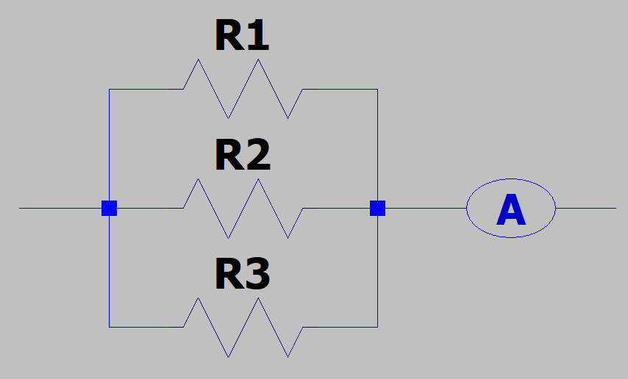

α. Το ρεύμα που διαρρέει τη R₁ είναι 0,4Α και το ρεύμα που διαρρέει τη R₃ είναι 0,2Α.
β. Το ρεύμα που διαρρέει τη R₁ είναι 0,3Α και το ρεύμα που διαρρέει τη R₃ είναι 0,3Α.
γ. Το ρεύμα που διαρρέει τη R₁ είναι 0,6Α και το ρεύμα που διαρρέει τη R₃ είναι 0Α.
δ. Το ρεύμα που διαρρέει τη R₁ είναι 0,2Α και το ρεύμα που διαρρέει τη R₃ είναι 0,4Α.
Μονάδες 15

